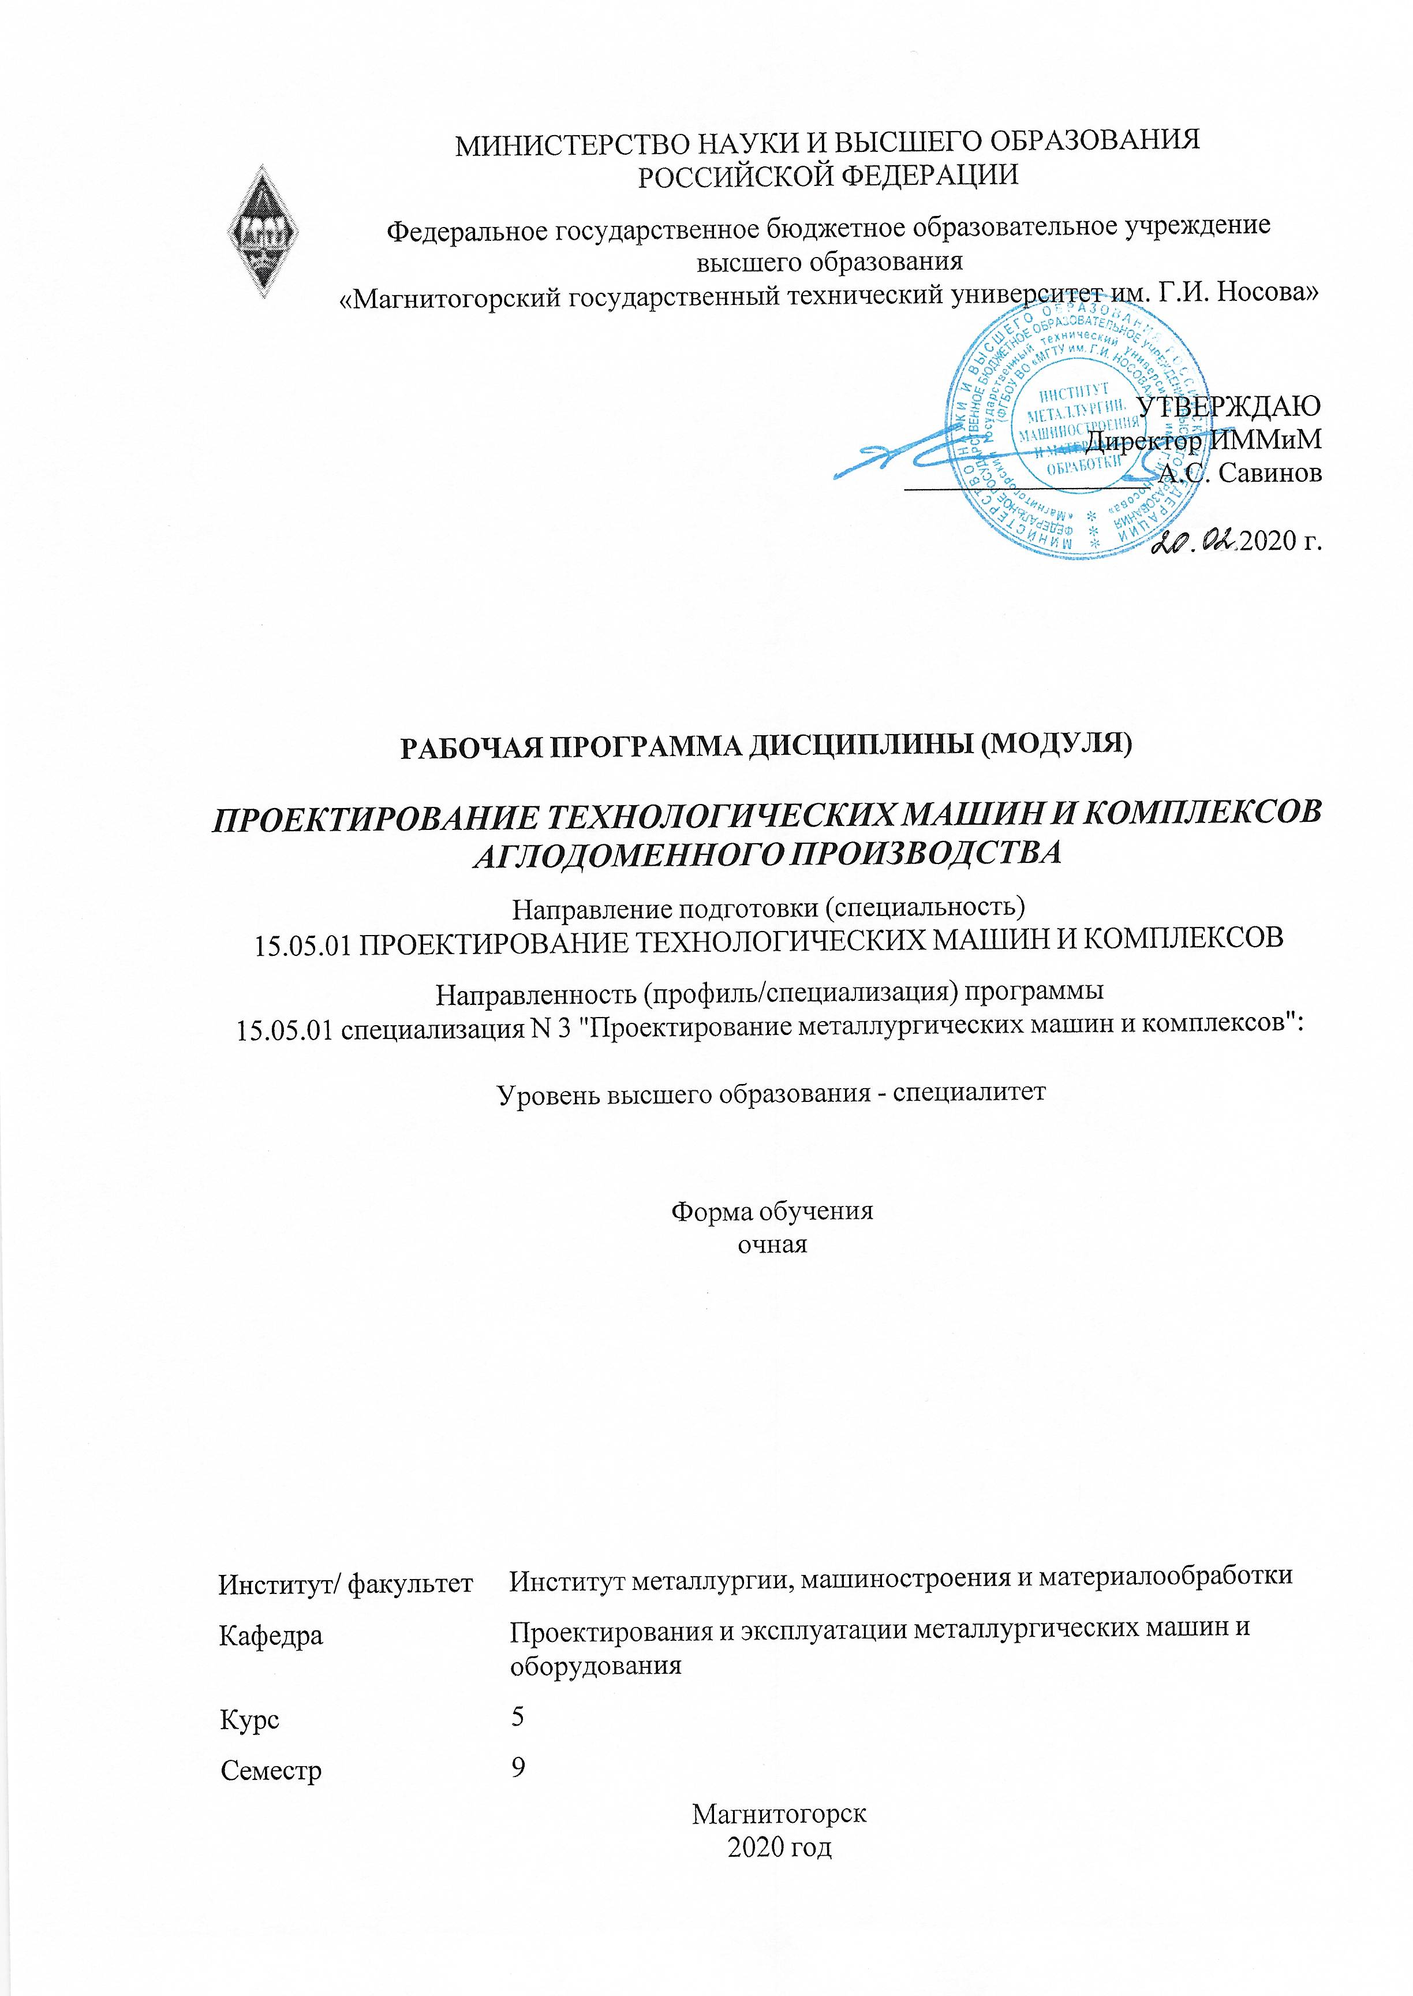
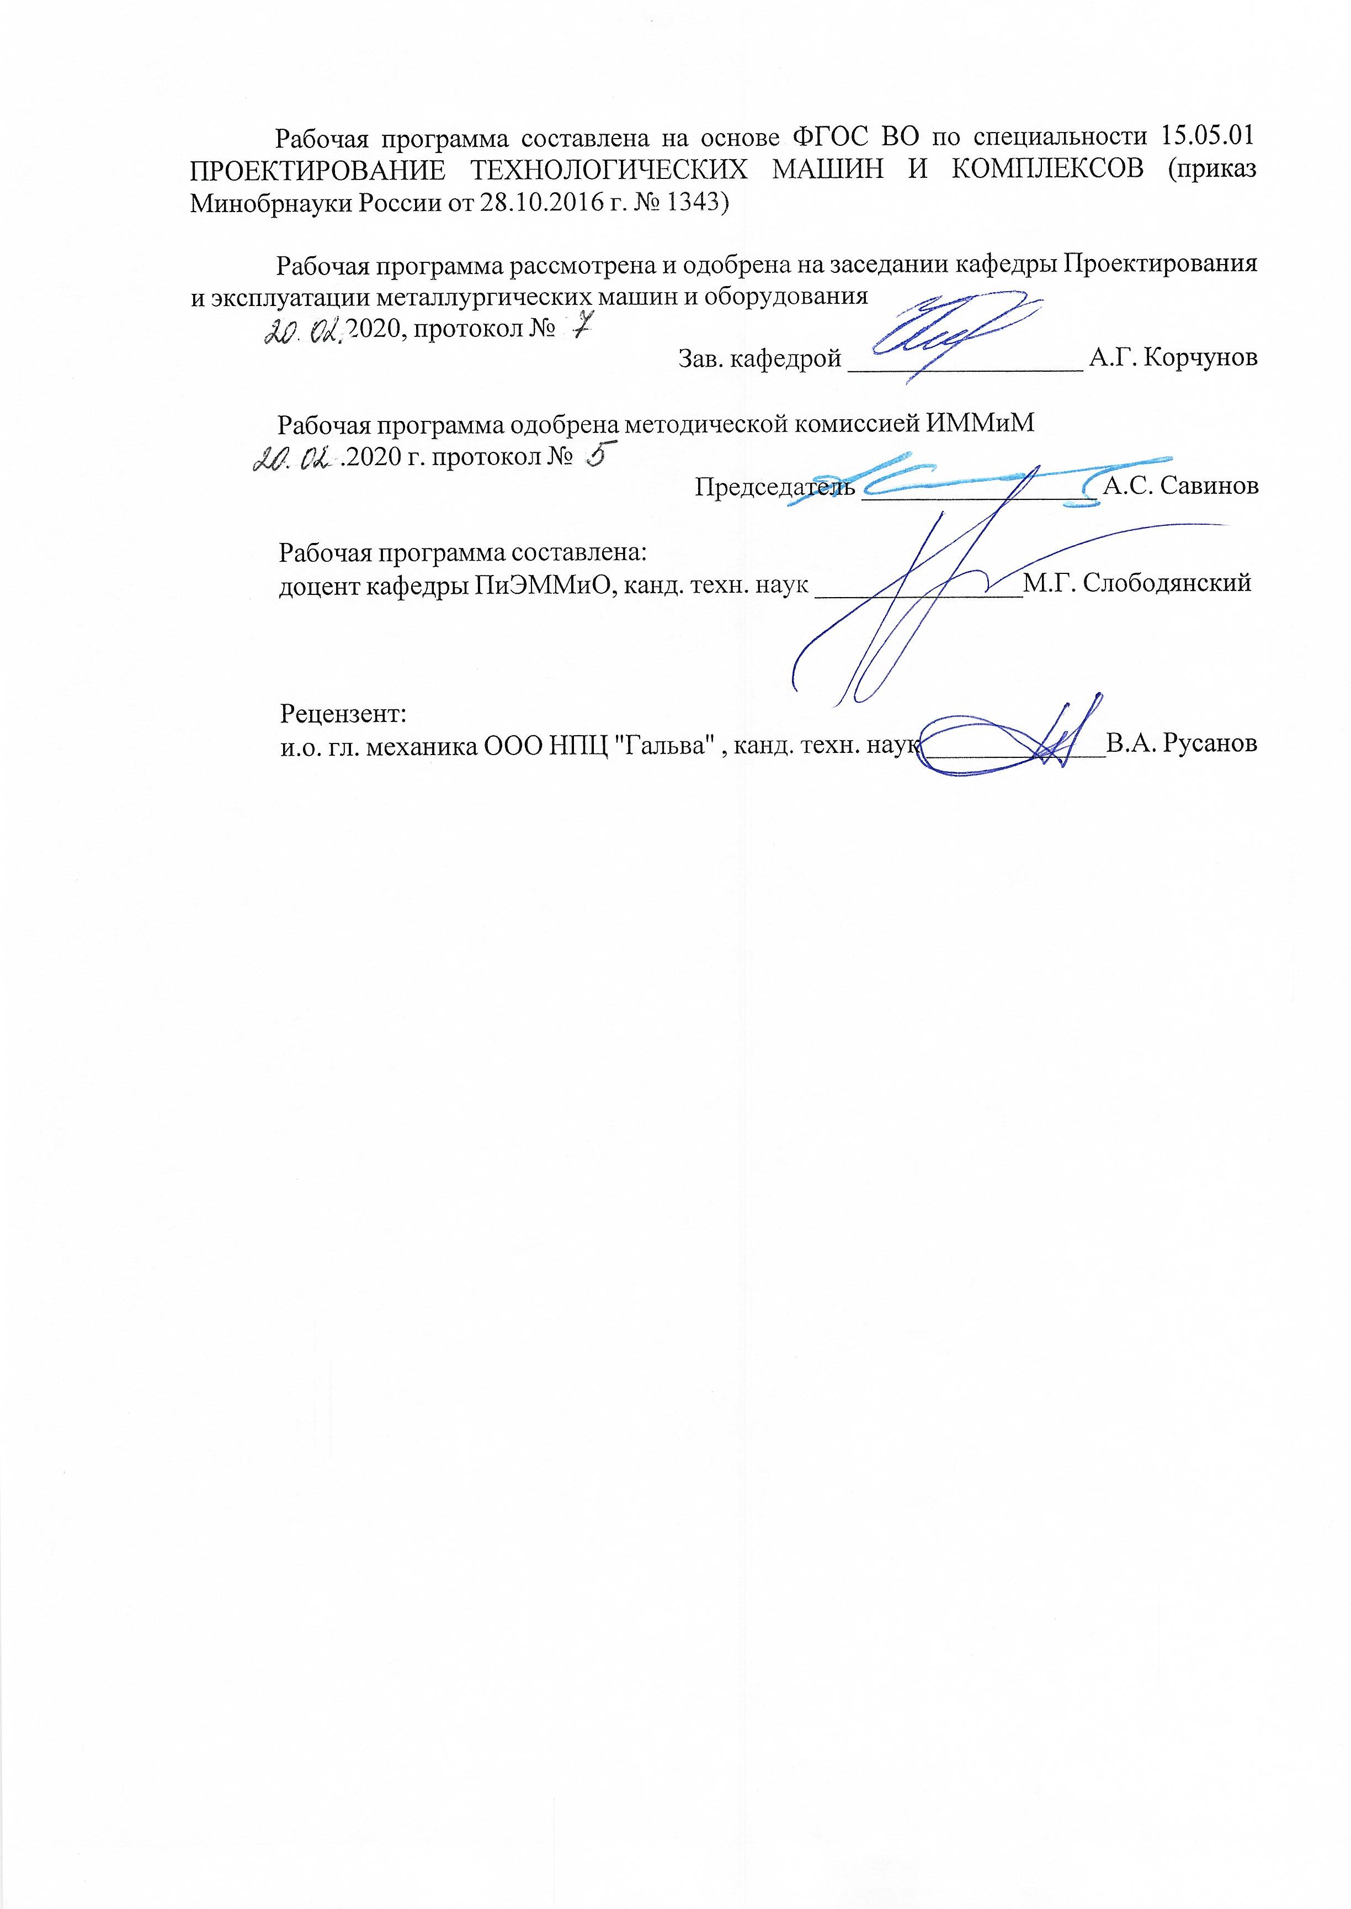
Листактуализациирабочейпрограммы
Рабочая программа пересмотрена, обсуждена и одобрена для реализации в 2021 - 2022 учебном году на заседании кафедры Проектирования и эксплуатации металлургических машин и оборудования
Протокол от __ __________ 20__ г. № __
Зав. кафедрой _________________ А.Г. Корчунов
Рабочая программа пересмотрена, обсуждена и одобрена для реализации в 2022 - 2023 учебном году на заседании кафедры Проектирования и эксплуатации металлургических машин и оборудования
Протокол от __ __________ 20__ г. № __
Зав. кафедрой _________________ А.Г. Корчунов
Рабочая программа пересмотрена, обсуждена и одобрена для реализации в 2023 - 2024 учебном году на заседании кафедры Проектирования и эксплуатации металлургических машин и оборудования
Протокол от __ __________ 20__ г. № __
Зав. кафедрой _________________ А.Г. Корчунов
Рабочая программа пересмотрена, обсуждена и одобрена для реализации в 2024 - 2025 учебном году на заседании кафедры Проектирования и эксплуатации металлургических машин и оборудования
Протокол от __ __________ 20__ г. № __
Зав. кафедрой _________________ А.Г. Корчунов
Рабочая программа пересмотрена, обсуждена и одобрена для реализации в 2025 - 2026 учебном году на заседании кафедры Проектирования и эксплуатации металлургических машин и оборудования
Протокол от __ __________ 20__ г. № __
Зав. кафедрой _________________ А.Г. Корчунов
Рабочая программа пересмотрена, обсуждена и одобрена для реализации в 2026 - 2027 учебном году на заседании кафедры Проектирования и эксплуатации металлургических машин и оборудования
Протокол от __ __________ 20__ г. № __
Зав. кафедрой _________________ А.Г. Корчунов

1Целиосвоениядисциплины(модуля)
Целямиосвоениядисциплины«Проектированиетехнологическихмашиником-плексоваглодоменногопроизводства»являются:
−формированиеустудентовсистемызнанийповопросампроектированияос-новногоивспомогательногооборудованияаглодоменногопроизводства;
−приобретениенавыковразработкипроектареконструкцииоборудованияаг-лодоменногопроизводства;
−выработканавыковобслуживаниямеханическогооборудованияаглодомен-ногопроизводствасцельюобеспеченияегоработоспособногосостояния;
−формированиенавыковсистематическогоизучениянаучно-техническойин-формации;
−овладениедостаточнымуровнемобщепрофессиональныхипрофессиональ-ныхкомпетенцийвсоответствиистребованиямиФГОСВОпоспециально-сти15.05.01Проектированиетехнологическихмашиникомплексовспециа-лизацияПроектированиеметаллургическихмашиникомплексов.

2Местодисциплины(модуля)вструктуреобразовательнойпрограммы
ДисциплинаПроектированиетехнологическихмашиникомплексоваглодоменногопроизводствавходитввариативнуючастьучебногопланаобразовательнойпрограммы.
Дляизучениядисциплинынеобходимызнания(умения,владения),сформированныеврезультатеизучениядисциплин/практик:
Основыпроектированиямеханическогооборудования
Основытехнологиймашиностроения
Проектированиетехнологическихмашиникомплексовволочильногопроизводства
Проектированиетехнологическихмашиникомплексовштамповочногопроизводства
Деталимашин
Метрология,стандартизация,сертификацияиосновывзаимозаменяемости
Основынаучныхисследований
Основытрибологии
Проектированиетехнологическихлинийикомплексовметаллургическихцехов
Оборудованиеитехнологиявосстановлениядеталеймашин
Системыавтоматизированногопроектирования
Прогнозированиебезотказностиидолговечностидеталеймашин
Проектнаяоценканадежноститехническихобъектов
Теориямашинимеханизмов
Технологияконструкционныхматериалов
Введениевспециальность
Математика
Материаловедение
Продвижениенаучнойпродукции
Сопротивлениематериалов
Инженернаяграфика
Теоретическаямеханика
Моделированиевмашиностроении
Физика
Химия

Знания(умения,владения),полученныеприизученииданнойдисциплиныбудутнеобходимыдляизучениядисциплин/практик:
Основытеориипластичностииразрушения
Проектированиеметаллургическихподъемно-транспортныхмашин
Проектированиесистемгидро-ипневмопривода
Проектированиетехнологическихмашиникомплексовпрокатногопроизводства
Подготовкаксдачеисдачагосударственногоэкзамена
Производственная-преддипломнаяпрактика
Подготовкакзащитеизащитавыпускнойквалификационнойработы
Производственная-конструкторскаяпрактика
3Компетенцииобучающегося,формируемыеврезультатеосвоения
дисциплины(модуля)ипланируемыерезультатыобучения
Врезультатеосвоениядисциплины(модуля)«Проектированиетехнологическихмашиникомплексоваглодоменногопроизводства»обучающийсядолженобладатьследующимикомпетенциями:
Структурный  элемент  компетенции | Планируемыерезультатыобучения
ПК-10
Знать | - Процедуру подготовки и подачи заявки на патентование объекта интел-лектуальной собственности.  - Правила написания отзывов и заключения на проекты стандартов.  - Методику подготовки рационализаторских предложений и их внедре-ния в производство.
Уметь | - Составлять заявки на изобретения, полезные модели, промышленные образцы.  - Подготавливать заключения на проекты стандартов.  - Разрабатывать и оформлять рационализаторские предложения.
Владеть | - Навыками подготовки заявки на изобретения, полезные модели, про-мышленные образцы.  - Навыками подготовки заключения на проекты стандартов.  - Навыками подготовки рационализаторских предложений.
ПК-14 способностью применять стандартные методы расчета при проектировании машин, электроприводов, гидроприводов, средств гидропневмоавтоматики, систем, различных комплексов, процессов, оборудования и производственных объектов, деталей и узлов машиностроения
Знать | стандартные методы расчета при проектировании машин, электроприво-дов, гидроприводов, средств гидро- и пневмоавтоматики, систем, различ-ных комплексов, процессов, оборудования и производственных объектов, деталей и узлов изделий машиностроения
Уметь | применять стандартные методы расчета при проектировании машин;  использовать системы САПР при проектировании машин;  разрабатывать конструкторскую документацию с использованием систем автоматизированного проектирования;  применять различные методы расчета деталей и узлов машин при их про-ектировании.

Владеть | Навыками применения стандартных методов расчета при проектирова-нии машин;  Навыками использования систем САПР при проектировании машин;  Навыками разработки конструкторской документации с использованием систем автоматизированного проектирования;  Навыками применения различных методов расчета деталей и узлов ма-шин при их проектировании.
ПК-16 способностью подготавливать технические задания на разработку проектных решений, разрабатывать эскизные, технические и рабочие проекты машин, электроприводов, гидроприводов, средств гидропневмоавтоматики, систем, различных комплексов, процессов, оборудования и производственных объектов с использованием средств автоматизации проектирования и передового опыта разработки конкурентоспособных изделий, участвовать в рассмотрении различной технической документации, подготавливать необходимые обзоры, отзывы, заключения
Знать | правила подготовки технического задания на проектирование технических объектов металлургического производства;  правила подготовки технического задания на реконструкцию технических объектов металлургического производства
Уметь | 1. составлять техническое задание на реконструкцию технических объ-ектов металлургического производства;  2. составлять техническое задание на проектирование технических объ-ектов металлургического производства;
Владеть | 1. навыками составления технического задания на реконструкцию тех-нических объектов;  2. навыками составления технического задания на проектирование тех-нических объектов;
ПСК-3.1 способностью демонстрировать знания принципов и особенностей создания технологических комплексов для металлургического производства и их основных технических характеристик
Знать | основные принципы и особенности создания технологических комплек-сов для металлургического производства и их основные технические ха-рактеристики
Уметь | использовать принципы и особенности создания технологических ком-плексов для металлургического производства и их основные технические характеристики
Владеть | владеть навыками использования принципов и особенностями создания технологических комплексов для металлургического производства и их основные технические характеристики

 | 4.Структура,объёмисодержаниедисциплины(модуля)
Общаятрудоемкостьдисциплинысоставляет7зачетныхединиц252акад.часов,втомчисле:
–контактнаяработа–167акад.часов:
–аудиторная–162акад.часов;
–внеаудиторная–5акад.часов
–самостоятельнаяработа–49,3акад.часов;
–подготовкакэкзамену–35,7акад.часа

Формааттестации-экзамен
Раздел/тема  дисциплины |  | Семестр | Аудиторная  контактнаяработа  (вакад.часах) |  |  | Самостоятельнаяработастудента | Видсамостоятельной  работы | Форматекущегоконтроляуспеваемостии  промежуточнойаттестации | Кодкомпетенции
 |  | Семестр | Лек. | лаб.  зан. | практ.зан.
1.1.Введениевдисциплину
1.1Введениевдисциплину |  | 9 | 4 |  |  |  |  |  | ПК-10
Итогопоразделу |  |  | 4
2.2.Проектированиемеханическогооборудованияскладовшихтовыхматериалов
2.1Типыиустройствамеханизированныхскладов |  | 9 | 2 |  |  |  |  |  | ПК-10,ПК-14,ПК-16,ПСК-3.1
2.2Вагоноопрокидыватели.Перегрузочныекраны. |  | 9 | 4 |  |  |  |  |  | ПК-10,ПК-14,ПК-16,ПСК-3.1
2.3Штабелеукладчики,ихустройство.Двухроторныеусреднители. |  | 9 | 4 |  |  |  |  |  | ПК-10,ПК-14,ПК-16,ПСК-3.1
Итогопоразделу |  |  | 10
3.3.Проектированиеоборудованиядляпод-готовкишихтовыхматериаловкокускованию
3.1Основыпроектированиядробилок.Щековаядробилка.Валковаядробил-ка.Конуснаядробилка.Роторнаядробилка.Молотковаядробилка. |  | 9 | 4 |  | 24/6И | 7 | Подготовка к выполнению практической работы | Практическаяработа | ПК-10,ПК-14,ПК-16,ПСК-3.1
3.2Основыпроектированияшаровыхистержневыхмельниц |  | 9 | 2 |  |  |  |  |  | ПК-10,ПК-14,ПК-16,ПСК-3.1
3.3Основыпроектированияконвейеровитранспортеров.Ленточные,винтовыеконвейеры. |  | 9 | 4 |  | 24/6И | 7 | Подготовка к выполнению практической работы | Практическаяработа | ПК-10,ПК-14,ПК-16,ПСК-3.1
Итогопоразделу |  |  | 10 |  | 48/12И | 14
4.4.Проектированиеоборудованияагломерационныхфабрик
4.1Основыпроектированиясмесителейиокомкователейшихты |  | 9 | 5 |  | 12/6И | 7 | Подготовка к выполнению практической работы | Практическаяработа | ПК-10,ПК-14,ПК-16,ПСК-3.1
4.2Принципыпроектированияагломерационныхконвейерныхмашин. |  | 9 | 5 |  | 12/6И | 7 | Подготовка к выполнению практической работы | Практическаяработа | ПК-10,ПК-14,ПК-16,ПСК-3.1
Итогопоразделу |  |  | 10 |  | 24/12И | 14
5.5.Проектированиеоборудованияпопроизводствуокатышей
5.1Основыпроектированияобжиговыхконвейерныхмашин |  | 9 | 5 |  |  |  |  |  | ПК-10,ПК-14,ПК-16,ПСК-3.1
5.2Принципыпроектированиякольце-выхохладителейокатышей. |  | 9 | 5 |  |  |  |  |  | ПК-10,ПК-14,ПК-16,ПСК-3.1
Итогопоразделу |  |  | 10
6.6.Проектированиеоборудованиядоменныхцехов
6.1Основыпроектированиязатворовипитателейбункеров,конвейернойпо-дачиматериаловкскипам,весовойворонкиперекидногошибераиобо-рудованиядляподачикокса. |  | 9 | 2 |  |  |  |  |  | ПК-10,ПК-14,ПК-16,ПСК-3.1
6.2Особенностиипринципыпроектированиядоменныхподъемников.Проектированиескиповыхподъемников.Конструированиеконвейеровдляпе-чейобъемомсвыше3200м3. |  | 9 | 2 | 12/8И |  | 7 | Подготовка к выполнению лабораторной работы | Лабораторнаяработа | ПК-10,ПК-14,ПК-16,ПСК-3.1
6.3Основыпроектированиязагрузочныхустройствдоменныхпечей.Двухко-нусныезагрузочныеустройства.БЗУ(безконусныезагрузочныеустройствалотковоготипаиворонкасклиз). |  | 9 | 2 | 12/2И |  | 7 | Подготовка к выполнению ла- бораторной работы | Лабораторнаяработа | ПК-10,ПК-14,ПК-16,ПСК-3.1
6.4Основыпроектированияоборудова-ниядляобслуживаниячугунныхишлаковыхлетокдоменнойпечи.Сверлильныемашиныиэлектропуш-ки |  | 9 | 2 | 12/2И |  |  |  |  | ПК-10,ПК-14,ПК-16,ПСК-3.1
6.5Проектированиеоборудованиядляуборкипродуктовплавки.Поворот-ныеикачающиесяжелоба.Чугуново-зы.Разливочныемашины.Шлаково-зы. |  | 9 | 2 |  |  | 7,3 | Подготовка к выполнению ла- бораторной работы | Лабораторнаяработа | ПК-10,ПК-14,ПК-16,ПСК-3.1
Итогопоразделу |  |  | 10 | 36/12И |  | 21,3
7.Экзамен
7.1Экзамен |  | 9
Итогопоразделу
Итогозасеместр |  |  | 54 | 36/12И | 72/24И | 49,3 |  | экзамен
Итогоподисциплине |  |  | 54 | 36/12И | 72/24И | 49,3 |  | экзамен | ПК-10,ПК- 14,ПК- 16,ПСК-3.1

5Образовательныетехнологии
Дляусвоениястудентамизнанийподисциплине«Проектированиетехнологическихмашиникомплексоваглодоменногопроизводства»применяютсятрадиционнаятехноло-гияобучения,включающаявсебяобъясненияпреподавателяналекциях,самостоятель-нуюработусучебнойисправочнойлитературойподисциплине,работунапрактическихзанятияхит.п.
Входеизложениялекционногоматериалаиспользуютсяпрезентации,плакатыпотемезанятий,наглядныепособия.Назанятияхстудентывыполняютзаданиянаизучениеврамкахпрограммыкурсатемипроблем,невыносимыхналекцииипрактическиезаня-тия;заполняютвследзапреподавателемсхемы,таблицыпоизучаемойтематике;приво-дятсобственныепримеры,очевидноподтверждающиеизлагаемыйматериал.
Дляреализациипредусмотренныхвидовучебнойработывкачествеобразователь-ныхтехнологийвпреподаваниидисциплины«Проектированиетехнологическихмашиникомплексоваглодоменногопроизводства»используютсяспециализированныеинтерак-тивныетехнологии:
•Лекция«обратнойсвязи»–лекция-беседа,лекция-дискуссия.
•Семинар-дискуссия–коллективноеобсуждениекакого-либоспорноговопроса,проблемы,выявлениемненийвгруппе(межгрупповойдиалог,дискуссиякакспор-диалог).

6Учебно-методическоеобеспечениесамостоятельнойработыобучающихся
Представленовприложении1.
7Оценочныесредствадляпроведенияпромежуточнойаттестации
Представленывприложении2.
8Учебно-методическоеиинформационноеобеспечениедисциплины(модуля)
а)Основнаялитература:
1.Савельева,Р.Н.Проектированиедоменныхцехов:учебноепособие/Р.Н.Савельева;МГТУ,[каф.МОМЗ].-2-еизд.,подгот.попеч.изд.2011г.-Магнитогорск,2016.-1электрон.опт.диск(CD-ROM).-URL:https://magtu.informsystema.ru/uploader/fileUpload?name=2733.pdf&show=dcatalogues/1/1132614/2733.pdf&view=true(датаобращения:04.10.2019).-Макрообъект.-Текст:электронный.
2.Проектированиеоборудованияцеховагломерационногоидоменногопроизводства:учебноепособие/М.В.Андросенко,О.А.Филатова,В.И.Кадошников,Е.В.Куликова;МГТУ.-Магнитогорск:МГТУ,2016.-1электрон.опт.диск(CD-ROM).-URL:https://magtu.informsystema.ru/uploader/fileUpload?name=2568.pdf&show=dcatalogues/1/1130370/2568.pdf&view=true(датаобращения:04.10.2019).-Макрообъект.-Текст:электронный.

б)Дополнительнаялитература:
1.Проектированиеоборудованиядоменныхцехов:учебноепособие/М.В.Андросенко,В.И.Кадошников,И.Д.Кадошникова,Е.В.Куликова.-Магнитогорск:МГТУ,2015.-111с.:ил.-URL:https://magtu.informsystema.ru/uploader/fileUpload?name=896.pdf&show=dcatalogues/1/1118826/896.pdf&view=true(датаобращения:04.10.2019).-Макрообъект.-Текст:электронный.
2.Савельева,Р.Н.Проектированиедоменныхцехов:учебноепособие/Р.Н.Савельева;МГТУ,[каф.МОМЗ].-Магнитогорск,2011.–49с.:ил.,табл.-URL:https://magtu.informsystema.ru/uploader/fileUpload?name=488.pdf&show=dcatalogues/1/1087810/488.pdf&view=true(датаобращения:04.10.2019).-Макрообъект.-Текст:электронный.

3.Савельева,Р.Н.Проектированиелинийокускованияжелезорудногосырья:учебноепособие/Р.Н.Савельева;МГТУ.-Магнитогорск:МГТУ,2017.-57с.:ил.,табл.,схемы.–URL:https://magtu.informsystema.ru/uploader/fileUpload?name=3634.pdf&show=dcatalogues/1/1524774/3634.pdf&view=true(датаобращения:04.10.2019).-Макрообъект.-Текст:электронный.–Макрообъект.
4.Неясов,А.Г.Расчетышихты,материальногоитепловогобалансовагломерационногопроцесса:учебноепособие/А.Г.Неясов,А.В.Иванов,И.В.Макарова.-[2-еизд.,подгот.попеч.изд.2012г.].-Магнитогорск:МГТУ,2015.-1электрон.опт.диск(CD-ROM).-URL:https://magtu.informsystema.ru/uploader/fileUpload?name=1263.pdf&show=dcatalogues/1/1123441/1263.pdf&view=true(датаобращения:04.10.2019).-Макрообъект.-Текст:электронный.
5.Жиркин,Ю.В.Надежностьметаллургическихмашин:учебноепособие/Ю.В.Жиркин;МГТУ.-[2-еизд.,подгот.попеч.изд.2016г.].-Магнитогорск:МГТУ,2018.-1электрон.опт.диск(CD-ROM).-URL:https://magtu.informsystema.ru/uploader/fileUpload?name=3517.pdf&show=dcatalogues/1/1514337/3517.pdf&view=true(датаобращения:04.10.2019).-Макрообъект.-Текст:электронный.
6.Андросенко,М.В.Основыуправленияметаллургическимимашинамииоборудованием:учебноепособие/М.В.Андросенко,О.А.Филатова;МГТУ.-Магнитогорск:МГТУ,2016.-1электрон.опт.диск(CD-ROM).-URL:https://magtu.informsystema.ru/uploader/fileUpload?name=2578.pdf&show=dcatalogues/1/1130388/2578.pdf&view=true(датаобращения:04.10.2019).-Макрообъект.-Текст:электронный.
7.Долгушина,Т.Н.Подъемно-транспортноеоборудование:учебноепособие/Т.Н.Долгушина,О.С.Шиляева;МГТУ,[каф.ин.яз.№1].-Магнитогорск,2011.-53с.-URL:https://magtu.informsystema.ru/uploader/fileUpload?name=498.pdf&show=dcatalogues/1/1088203/498.pdf&view=true(датаобращения:04.10.2019).-Макрообъект.-Текст:электронный.
8.Точилкин,В.В.Проектированиеэлементовметаллургическихмашиниоборудования:учебноепособие/В.В.Точилкин,О.А.Филатова;МГТУ.-Магнитогорск:МГТУ,2017.-1электрон.опт.диск(CD-ROM).-URL:https://magtu.informsystema.ru/uploader/fileUpload?name=3319.pdf&show=dcatalogues/1/1138305/3319.pdf&view=true(датаобращения:04.10.2019).-Макрообъект.-Текст:электронный.-ISBN978-5-9967-0975-5.
9.ТочилкинВ.В.Проектированиеэлементовметаллургическихмашиниоборудования:учебноепособие/В.В.Точилкин,О.А.Филатова,Е.О.Потешкина;МГТУ.-Магнитогорск:МГТУ,2015.-163с.:ил.,табл.,схемы.-URL:https://magtu.informsystema.ru/uploader/fileUpload?name=1075.pdf&show=dcatalogues/1/1119705/1075.pdf&view=true(датаобращения:04.10.2019).-Макрообъект.-Текст:электронный.-ISBN978-5-9967-0580-1.

в)Методическиеуказания:
1.ХаритоновА.В.,ОншинН.В.Механическоеоборудованиеметаллургическихзаводов(аглодоменноеоборудование):методическиеуказанияклабораторнымработамдлястудентовспециальности150404инаправления150400.62.Магнитогорск:ГОУВПО«МГТУ»,2010.
2.МишинГ.А.,ПиксаевВ.А.Оборудованиеагломерационныхидоменныхцехов:Метод.указ.кконтр.раб.подисц.«МОМЗ»длястудентовзаочнойформыобученияспец.170300.Магнитогорск:МГТУ,2005.

г)ПрограммноеобеспечениеиИнтернет-ресурсы:

Программноеобеспечение
 | НаименованиеПО | №договора | Срокдействиялицензии
 | MSOffice2007Professional | №135от17.09.2007 | бессрочно
 | 7Zip | свободнораспространяемоеПО | бессрочно
 | FAR Manager | свободно распространяемое ПО | бессрочно
 | AdobeFlashProfessionalCS5AcademicEdition | К-113-11от11.04.2011 | бессрочно
 | АСКОНВертикальв.2014 | Д-261-17от16.03.2017 | бессрочно
 | АСКОНКомпас3Dв.16 | Д-261-17от16.03.2017 | бессрочно
 | APMWinMachine2010 | Д-262-12от15.02.2012 | бессрочно
 | AutodeskAutoCadMechanical2011MasterSuite | К-526-11от22.11.2011 | бессрочно
 | AutodeskAutoCad2011MasterSuite | К-526-11от22.11.2011 | бессрочно
Профессиональныебазыданныхиинформационныесправочныесистемы
 | Названиекурса |  | Ссылка
 | ЭлектроннаябазапериодическихизданийEastViewInformationServices,ООО«ИВИС» |  | https://dlib.eastview.com/
 | Национальнаяинформационно-аналитическаясистема–Российскийиндекснаучногоцитирования(РИНЦ) |  | URL:https://elibrary.ru/project_risc.asp
 | ПоисковаясистемаАкадемияGoogle(GoogleScholar) |  | URL:https://scholar.google.ru/
 | Информационнаясистема-Единоеокнодоступакинформационнымресурсам |  | URL:http://window.edu.ru/
 | Федеральноегосударственноебюджетноеучреждение«Федеральныйинститутпромышленнойсобственности» |  | URL:http://www1.fips.ru/
 | РоссийскаяГосударственнаябиблиотека.Каталоги |  | https://www.rsl.ru/ru/4readers/catalogues/
 | ЭлектронныересурсыбиблиотекиМГТУим.Г.И.Носова |  | http://magtu.ru:8085/marcweb2/Default.asp
 | УниверситетскаяинформационнаясистемаРОССИЯ |  | https://uisrussia.msu.ru
 | Международнаянаукометрическаяреферативнаяиполнотекстоваябазаданныхнаучныхизданий«Webofscience» |  | http://webofscience.com
 | Международнаяреферативнаяиполнотекстоваясправочнаябазаданныхнаучныхизданий«Scopus» |  | http://scopus.com
 | МеждународнаябазаполнотекстовыхжурналовSpringerJournals |  | http://link.springer.com/
 | МеждународнаяколлекциянаучныхпротоколовпоразличнымотраслямзнанийSpringerProtocols |  | http://www.springerprotocols.com/

 | МеждународнаябазанаучныхматериаловвобластифизическихнаукиинжинирингаSpringerMaterials | http://materials.springer.com/
 | МеждународнаябазасправочныхизданийповсемотраслямзнанийSpringerReference | http://www.springer.com/references
 | Международнаяреферативнаяиполнотекстоваясправочнаябазаданныхнаучныхизданий«SpringerNature» | https://www.nature.com/siteindex
 | Архивнаучныхжурналов«Национальныйэлектронно-информационныйконцорциум»(НПНЭИКОН) | https://archive.neicon.ru/xmlui/
 | Информационнаясистема-Нормативныеправовыеакты,организационно-распорядительныедокументы,нормативныеиметодическиедокументыиподготовленныепроектыдокументовпотехническойзащитеинформацииФСТЭКРоссии | https://fstec.ru/normotvorcheskaya/tekhnicheskaya-zashchita-informatsii
9Материально-техническоеобеспечениедисциплины(модуля)
Материально-техническоеобеспечениедисциплинывключает:
Учебныеаудиториидляпроведе-ниязанятийлекционноготипа
Оснащение:Мультимедийныесредствахранения,передачиипредставленияинформации

Учебнаяаудиториядляпроведе-ниялабораторныхработ
Оснащение:Лабораторныеустановки,измерительныеприборыиинструментыдлявыполнениялабораторныхработ:
‒ПрофилометрMitutoyoSurftestSJ-210.
‒Установкапоисследованиювеличиныкоэффици-ентатренияТММ-32А.
‒МашинаАрчарда.
‒Измерительныйинструмент(микрометр,штан-генциркуль).
‒Макетзагрузочногоустройствадоменнойпечи.
‒Макетконуснойдробилки.
‒Макетучасткаразливкичугуна.

Учебныеаудиториидляпроведе-нияпрактическихзанятий,груп-повыхииндивидуальныхкон-сультаций,текущегоконтроляипромежуточнойаттестации
Оснащение:Доска,мультимедийныйпроектор,экран

Помещениядлясамостоятельнойработыобучающихся
Оснащение:ПерсональныекомпьютерыспакетомMSOffice,вы-ходомвинтернетисдоступомвэлектроннуюин-формационную-образовательнуюсредууниверситета

Помещениедляхраненияипро-филактическогообслуживанияучебногооборудования
Оснащение:Стеллажидляхраненияучебно-наглядныхпособийиучебно-методическойдокументации.

ПРИЛОЖЕНИЕ 1

6 Учебно-методическое обеспечение самостоятельной работы обучающихся
Исходные данные и основные требования к выполнению расчетно-практической работы №1 «Расчет мощности привода пластинчатого питателя и проектная оценка долговечности его элементов по различным критериям работоспособности»
Расчетно-практическая работа должна содержать следующие разделы: исходные данные; расчетную схему; методику расчета; расчеты; выводы.
Исходные данные для расчета
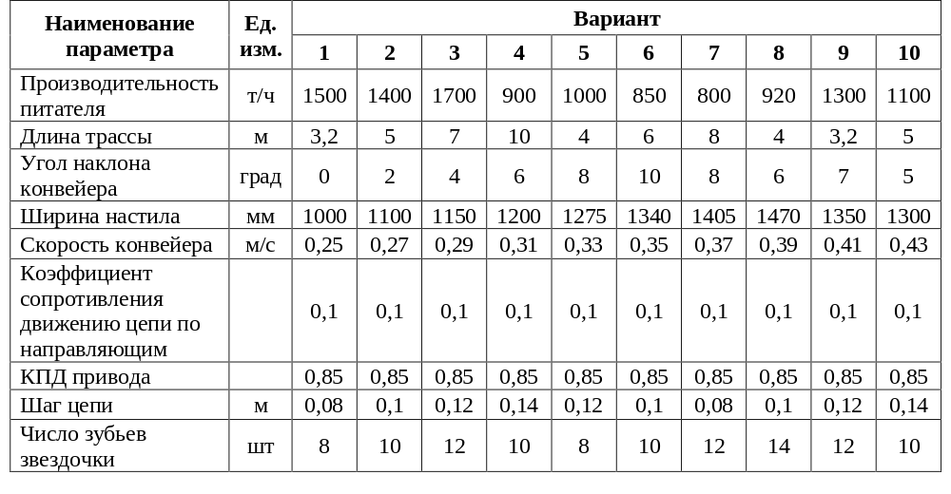
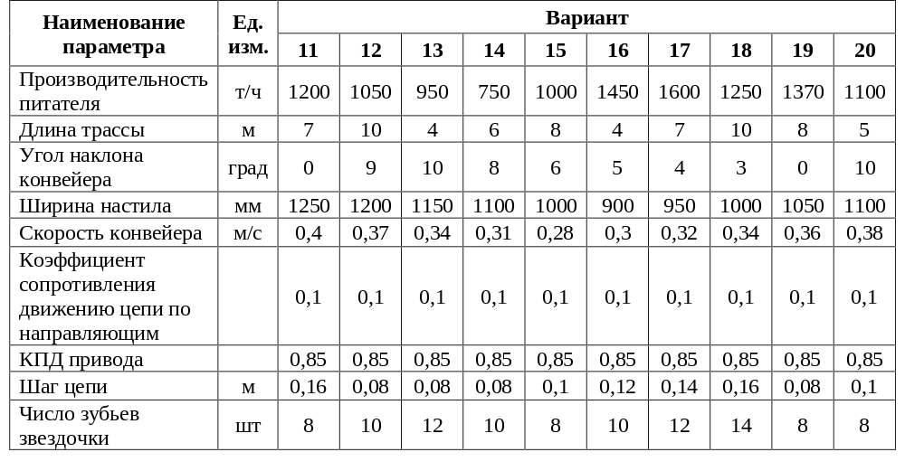

Исходные данные и основные требования к выполнению расчетно-практической работы №2 «Проектный расчет мощности привода барабанного смесителя и проектная оценка долговечности его элементов по различным критериям работоспособности»
Расчетно-практическая работа должна содержать следующие разделы: исходные данные; расчетную схему; методику расчета; расчеты; выводы.
Исходные данные
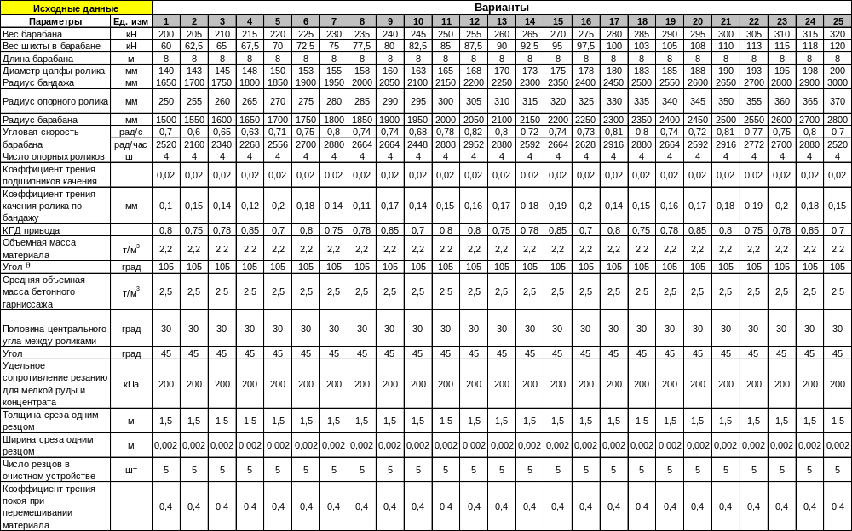

Исходные данные и основные требования к выполнению расчетно-практической работы №2 «Проектная оценка мощности привода шнекового (винтового) конвейера и проектная оценка долговечности его элементов по различным критериям работоспособности»
Расчетно-практическая работа должна содержать следующие разделы: исходные данные; расчетную схему; методику расчета; расчеты; выводы.
Исходные данные для расчета
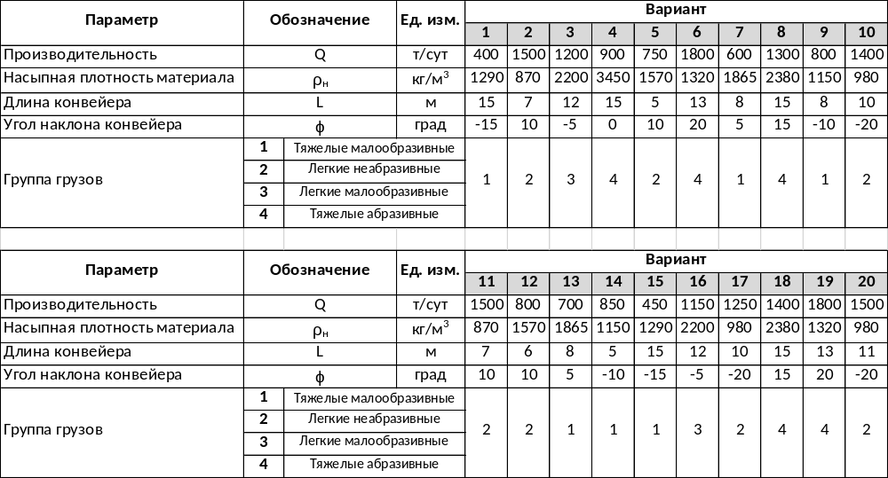
Исходные данные и основные требования к выполнению расчетно-практической работы №3 «Расчет мощности привода агломерационной конвейерной машины и проектная оценка долговечности её элементов по различным критериям работоспособности»
Расчетно-практическая работа должна содержать следующие разделы: исходные данные; расчетную схему; методику расчета; расчеты; выводы.

Исходные данные для расчета
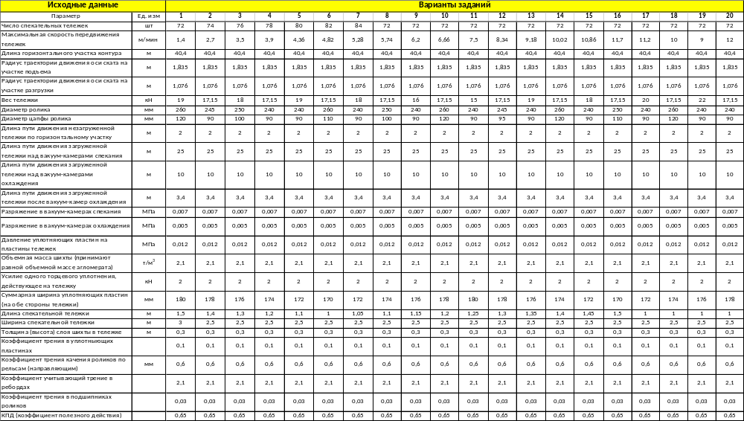

Исходные данные и основные требования к выполнению расчетно-практической работы №5 «Оценка статического момента при вращении воронки распределителя шихты двухконусного загрузочного устройства доменной печи»
Расчетно-практическая работа должна содержать следующие разделы: исходные данные; расчетную схему; методику расчета; расчеты; выводы.
Исходные данные
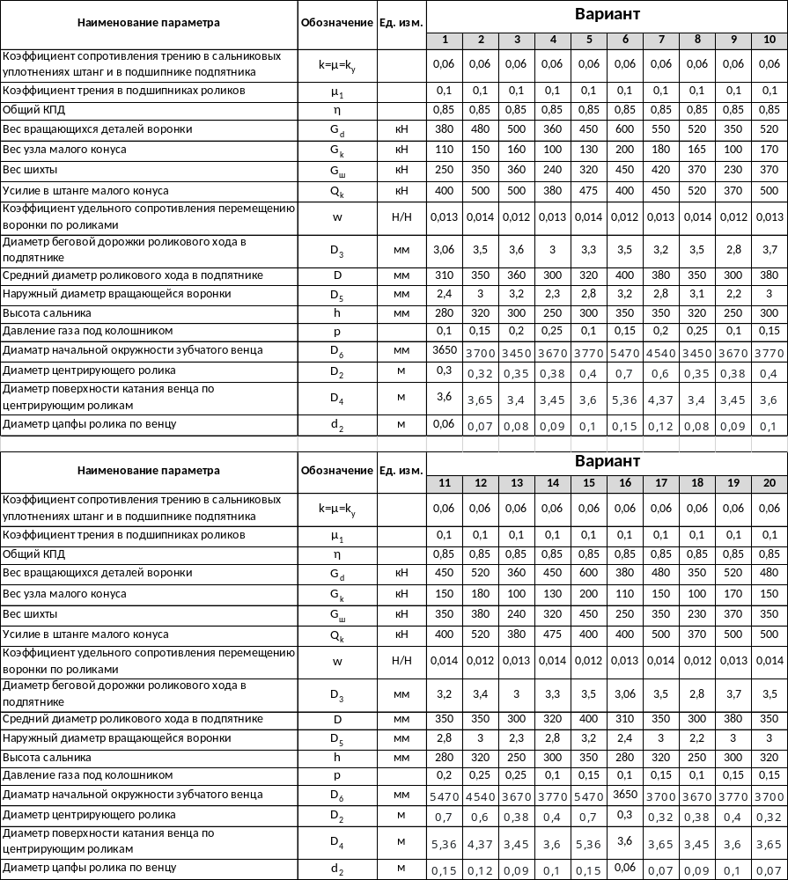

Исходные данные и основные требования к выполнению расчетно-практической работы №6 «Расчет мощности механизма выталкивания леточной массы электропушки»
Расчетно-практическая работа должна содержать следующие разделы: исходные данные; расчетную схему; методику расчета; расчеты; выводы.
Исходные данные
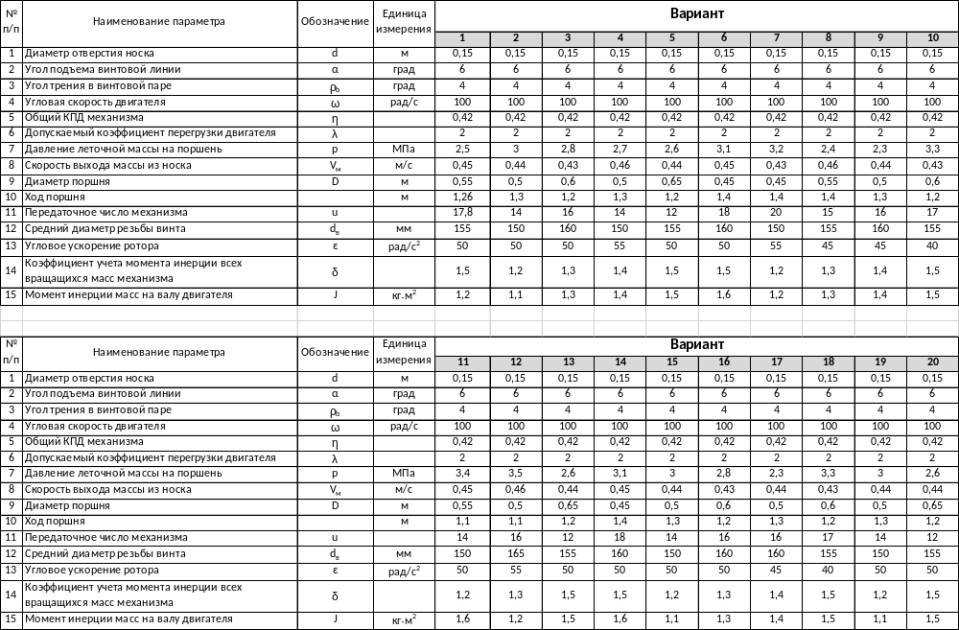

ПРИЛОЖЕНИЕ 2

7 Оценочные средства для проведения промежуточной аттестации
а) Планируемые результаты обучения и оценочные средства для проведения промежуточной аттестации:

Структурный элемент  компетенции | Планируемые результаты обучения | Оценочные средства
ПК-10 способностью подготавливать заявки на изобретения, составлять отзывы и заключения на проекты стандартов, рационализаторские предложения и изобретения
Знать | - Процедуру подготовки и подачи заявки на патентование объекта интеллектуальной собственности.  - Правила написания отзывов и заключения на проекты стандартов.  - Методику подготовки рационализаторских предложений и их внедрения в производство. | Вопросы для подготовки к экзамену:  - Процедура подготовки и подачи заявки на патентование изобретения, полезной модели, промышленного образца.  - Основные составляющие содержания патента.  - Что такое рационализаторское предложение? Методы разработки и правила подачи.  - Перечень правил написания отзывов и заключения на проекты стандартов.
Уметь | - Составлять заявки на изобретения, полезные модели, промышленные образцы.  - Подготавливать заключения на проекты стандартов.  - Разрабатывать и оформлять рационализаторские предложения. | Перечень заданий для практических занятий (пример):  - Составление проекта заявки на изобретение.  - Составление проекта заявки на полезную модель.  - Составление проекта заявки на промышленный образец.  - Разработка проекта рационализаторского предложения на заданную тему.
Владеть | - Навыками подготовки заявки на изобретения, полезные модели, промышленные образцы.  - Навыками подготовки заключения на проекты стандартов.  - Навыками подготовки рационализаторских предложений. | Примеры заданий на решение задач из профессиональной области, комплексные задания:  - Разработка проекта привода ленточного конвейера агломерационной фабрики и подготовка заявки на патент новой конструкции натяжного устройства ленты.  - Проектный расчет винтового конвейера и подготовка заявки на промышленный образец редуктора его привода.  - Разработка проекта реконструкции привода агломерационной конвейерной машины и подготовка рационализаторского предложения.
ПК-14 способностью применять стандартные методы расчета при проектировании машин, электроприводов, гидроприводов, средств гидропневмоавтоматики, систем, различных комплексов, процессов, оборудования и производственных объектов, деталей и узлов машиностроения
Знать | стандартные методы расчета при проектировании машин, электроприводов, гидроприводов, средств гидро- и пневмоавтоматики, систем, различных комплексов, процессов, оборудования и производственных объектов, деталей и узлов изделий машиностроения | Перечень теоретических вопросов к экзамену:  - Методология проектирования периодичности ТОиР металлургических агрегатов.  - Этапы проектирования технических объектов.  - Методика оценки работоспособности деталей и узлов по критериям прочности.  - Методика расчета среднего ресурса трибосопряжений металлургических агрегатов.  - Назначение, конструкция и принцип работы толкателя вагонов. Основные механизмы толкателя.  - Методика проектного расчета мощности привода вращения барабанного окомкователя шихты.  - Методика проектного расчета мощности привода пластинчатого питателя. Методика оценки работоспособности деталей и узлов питателя по различным критериям работоспособности.  - Назначение, конструкция и принцип работы толкателя вагонов. Основные механизмы толкателя.  - Подходы к выбору материалов для изготовления деталей механического оборудования.  - Применение МКЭ для оценки работоспособности деталей и узлов механического оборудования.  - Устройство агломерационной фабрики.  - Методика проектного расчета мощности привода агломашины.  - Типы и конструкции вагоноопрокидывателей.  - Расчет на прочность основных деталей и узлов пластинчатых питателей.  - Вагон-весы. Назначение, конструкция и принцип работы. Основные механизмы вагонов-весов.  - Назначение, конструкция и принцип работы грохотов.  - Барабанные смесители и окомкователи шихты.  - Чашевые окомкователи шихты.  - Боковые подъемно-поворотные вагоноопрокидыватели.  - Классификация вагоннопрокидывателей.  - Питатели постели и шихты агломерационных машин.  - Машины для дробления и измельчения материалов. Назначение, конструкция и принцип работы.  - Магнитно-импульсная система очистки вагонов.  - Назначение, классификация и принципы конструирования грейферных кранов.  - Назначение, классификация и принципы конструирования штабелеукладчиков.  - Бункерные устройства.  - Назначение, классификация и принципы конструирования ленточных конвейеров.  - Классификация щековых дробилок. Особенности проектирования щековых дробилок с простым движением щеки.  - Типы и устройство литейных дворов.  - Принцип работы и устройство агломашины. Методика проектного расчета мощности привода. Правила составления ремотного цикла.  - Типы и конструкции грохотов для рассева кокса.  - Классификация щековых дробилок. Особенности проектирования щековых дробилок со сложным движением щеки.  - Типы вагоноопрокидывателей. Передвижной башенный вагоноопрокидыватель. Общее устройство и принцип работы.  - Передвижной роторный вагоноопрокидыватель. Принцип его работы. Устройство механизма кантования.  - Назначение, конструкция и принцип работы 4-х валковой коксодробилки.  - Расчет мощности привода барабанного смесителя.  - Выбор конструктивной схемы при проектировании роторной дробилки.  - Выбор схемы привода валков при проектировании двухвалковых дробилок.  - Методика проектного расчета мощности привода шаровой мельницы.
Уметь | применять стандартные методы расчета при проектировании машин;  использовать системы САПР при проектировании машин;  разрабатывать конструкторскую документацию с использованием систем автоматизированного проектирования;  применять различные методы расчета деталей и узлов машин при их проектировании. | Перечень заданий для практических занятий (пример):  - Разработка проекта стационарного привода шлюзового питателя Ш5-30 с заданными показателями долговечности. Конструкторскую документацию подготовить в системе Autodesk Inventor.  - Проектный расчет элементов привода лотка БЗУ в системе AutodeskInventor с использованием метода конечно-элементного расчета.  - Оценка долговечности основных элементов спекательной тележки агломерационной конвейерной машины.  - Разработать конструкторскую документацию для предлагаемой конструкции ленточного конвейера в системе AutodeskInventor.
Владеть | Навыками применения стандартных методов расчета при проектировании машин;  Навыками использования систем САПР при проектировании машин;  Навыками разработки конструкторской документации с использованием систем автоматизированного проектирования;  Навыками применения различных методов расчета деталей и узлов машин при их проектировании. | Примеры заданий на решение задач из профессиональной области, комплексные задания:  - Разработка проекта привода ленточного конвейера агломерационной фабрики в системе АСКОН Компас  - Проектный расчет винтового конвейера в системе AutodeskInventor.  - Разработка проекта реконструкции привода агломерационной конвейерной машины. Прочностной расчет деталей и узлов необходимо выполнить в системе АПМ FEM.  - Разработка проекта стационарного привода шлюзового питателя Ш5-30 с заданными показателями долговечности. Конструкторскую документацию подготовить в системе Autodesk Inventor.
ПК-16 способностью подготавливать технические задания на разработку проектных решений, разрабатывать эскизные, технические и рабочие проекты машин, электроприводов, гидроприводов, средств гидропневмоавтоматики, систем, различных комплексов, процессов, оборудования и производственных объектов с использованием средств автоматизации проектирования и передового опыта разработки конкурентоспособных изделий, участвовать в рассмотрении различной технической документации, подготавливать необходимые обзоры, отзывы, заключения
Знать | правила подготовки технического задания на проектирование технических объектов металлургического производства;  правила подготовки технического задания на реконструкцию технических объектов металлургического производства | Вопросы для подготовки к экзамену:  - Техническое задание.  - Этапы проектно-конструкторской разработки.  - Содержание технического задания.  - Техническое задание на реконструкцию оборудования. Правила составления.
Уметь | составлять техническое задание на реконструкцию технических объектов металлургического производства;  составлять техническое задание на проектирование технических объектов металлургического производства; | Перечень заданий для практических занятий (пример):  - Разработать техническое задание на проектирование ленточного конвейера с заданными техническими характеристиками.  - Разработать проект реконструкции привода звездочки пластинчатого питателя с целью обеспечения требуемого уровня ремонтного цикла.
Владеть | навыками составления технического задания на реконструкцию технических объектов;  навыками составления технического задания на проектирование технических объектов; | Примеры заданий на решение задач из профессиональной области, комплексные задания:  - Разработка технического задания на проектирование привода ленточного конвейера агломерационной фабрики в системе АСКОН Компас  - Расчет винтового конвейера в системе AutodeskInventor и разработка технического задания на проект его реконструкции.  - Разработка проекта реконструкции привода агломерационной конвейерной машины. Прочностной расчет деталей и узлов необходимо выполнить в системе АПМ FEM. Подготовка технического задания.  - Разработка технического задания на проектирование стационарного привода шлюзового питателя Ш5-30 с заданными показателями долговечности. Конструкторскую документацию подготовить в системе AutodeskInventor.
ПСК-3.1 способностью демонстрировать знания принципов и особенностей создания технологических комплексов для металлургического производства и их основных технических характеристик
Знать | основные принципы и особенности создания технологических комплексов для металлургического производства и их основные технические характеристики | Вопросы для подготовки к экзамену:  - Методика разработки технологических комплексов металлургического производства.  - Особенности разработки технологических комплексов для производства агломерата.  - Особенности разработки технологических комплексов для производства окатышей.  - Особенности разработки технологических комплексов для производства чугуна
Уметь | использовать принципы и особенности создания технологических комплексов для металлургического производства и их основные технические характеристики | Перечень заданий для практических занятий (пример):  - Разработать проект технологического комплекса для производства агломерата.  - Разработать проект технологического комплекса для производства окатышей.  - Разработать проект технологического комплекса для производства чугуна. Определить состав технологического оборудования.
Владеть | владеть навыками использования принципов и особенностями создания технологических комплексов для металлургического производства и их основные технические характеристики | Примеры заданий на решение задач из профессиональной области, комплексные задания:  - Разработать проект технологического комплекса для производства агломерата производительностью 5 млн.т./год с использованием традиционной схемы рудоподготовки.  - Разработать проект технологического комплекса для производства окатышей производительностью 3 млн.т./год.  - Разработать проект технологического комплекса для производства чугуна производительностью 10 млн.т./год. Определить состав технологического оборудования.

б) Порядок проведения промежуточной аттестации, показатели и критерии оценивания:
Промежуточная аттестация по дисциплине «Проектирование технологических машин и комплексов аглодоменного производства» включает теоретические вопросы, позволяющие оценить уровень усвоения обучающимися знаний, и практические задания, выявляющие степень сформированности умений и владений, проводится в форме экзамена.
Экзамен по данной дисциплине проводится в устной форме по экзаменационным билетам, каждый из которых включает 2 теоретических вопроса.
Показатели и критерии оценивания экзамена:
– на оценку «отлично» (5 баллов) – обучающийся демонстрирует высокий уровень сформированности компетенций, всестороннее, систематическое и глубокое знание учебного материала, свободно выполняет практические задания, свободно оперирует знаниями, умениями, применяет их в ситуациях повышенной сложности.
– на оценку «хорошо» (4 балла) – обучающийся демонстрирует средний уровень сформированности компетенций: основные знания, умения освоены, но допускаются незначительные ошибки, неточности, затруднения при аналитических операциях, переносе знаний и умений на новые, нестандартные ситуации.
– на оценку «удовлетворительно» (3 балла) – обучающийся демонстрирует пороговый уровень сформированности компетенций: в ходе контрольных мероприятий допускаются ошибки, проявляется отсутствие отдельных знаний, умений, навыков, обучающийся испытывает значительные затруднения при оперировании знаниями и умениями при их переносе на новые ситуации.
– на оценку «неудовлетворительно» (2 балла) – обучающийся демонстрирует знания не более 20% теоретического материала, допускает существенные ошибки, не может показать интеллектуальные навыки решения простых задач.
– на оценку «неудовлетворительно» (1 балл) – обучающийся не может показать знания на уровне воспроизведения и объяснения информации, не может показать интеллектуальные навыки решения простых задач.

